气候补偿节能改造
项目施工方案

北京桑尼得科技有限公司
www.hvac-bj.com

目 录
一、公司简介 1
二、桑尼得气候补偿器 1
2.1工作原理 1
2.2节能效果分析 2
三、安装位置 4
四、设备及辅料清单 5
五、设备技术参数 5
5.1桑尼得气候补偿器 5
5.2人机操作画面截图 6

一、公司简介
北京桑尼得科技有限公司是一家专门从事集中供暖节能技术高新企业，公司拥有多名计算机系高科技人才，自动化专业人才，暖通热能专业人才，嵌入式研发人才等。公司是集研发、生产和销售于一体的、以技术创新为主的北京市高新技术企业。
公司拥有完全自主研发的高科技节能产品与技术。主要产品及技术有：桑尼得气候补偿器、楼宇分时分温控制器、热源控制器、室内温度采集器、锅炉控制柜等，安装简单，操作方便，人性化设计。技术如：锅炉热力系统优化技术、气候补偿控制技术、变频控制技术、多热源联合供热技术、水力平衡技术、分时分温控制技术、分布式变频循环泵技术。
公司通过在节能领域的自主创新，为用户提供系统的能效解决方案，控制系统，实现了可观的节能降耗效果，同时，得到政府及用户的高度评价。我们诚邀节能行业人士前来交流、洽谈合作，让我们共同努力为国家节能减排事业做贡献！
节约能源，技术创新，服务社会，是我们公司节能减排的理念，低投入，高回报，周期短，技术国内领先，是我们竞争的优势。
二、桑尼得气候补偿器
我国的供热系统基础设施大部分是基于计划经济时期建设的，由于时代的限制，建筑节能保温效果并不明显，因此导致供热系统的设计供热指标普遍偏高。21世纪后，随着建筑三步节能改造，实际供热指标已经大幅下降，但供热设计单位在设计新的供热系统时，仍然按照旧时的供热标准设计，因此，新设计的供热系统有着较大的负荷余量，如果按照传统看天烧炉的供热方法，供热系统将会有较大的能源浪费。
桑尼得桑尼得气候补偿器是根据室外温度的变化调节一次供水（直供系统为锅炉出水）流量，通过改变一次侧电动调节阀门的开度，实现二次供水温度（用户进水温度）随室外温度的自动气候补偿变化，避免产生室温过高/低而造成能源浪费。控制器安装方法见下图1：
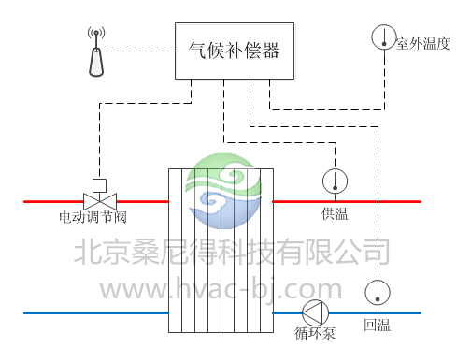
图1.气候补偿器安装方法
2.1工作原理
在冬季供暖期，当室外温度降低时，为了维持原有的室内温度，供暖水温应适当提高，此时桑尼得气候补偿器将自动调节一次侧阀门，加大一次侧进入换热器的热水供应量，使得二次侧供暖水温适当升高；
当室外温度上升时，同理，应适当降低供暖水温以免产生室内过热现象，此时系统将自动减少一次侧进入换热器的热水（蒸汽）供应量，以降低换热机组的输出负荷。
图2. 供水温度-室外温度补偿曲线
影响建筑散热的因素不仅仅包括气温，还与阳光照射情况、空气对流情况等有密切关系，因此本控制器支持四种曲线选择，分别为“极端天气、风雪降温、阴云天气、阳光晴好”，在不同的曲线中，相同室外温度对应的供水温度不同，用户可以根据当地气象情况自由选择供热补偿曲线。
2.2节能效果分析
桑尼得桑尼得气候补偿器通过对室外温度连续监测，以此来控制电动阀的开度，从而实现供暖系统中供暖水温与室外温度变化的自动气候补偿功能，实现按需供热的目标，在保证供暖品质的同时实现能源的节约。节能效果分析简图如下：
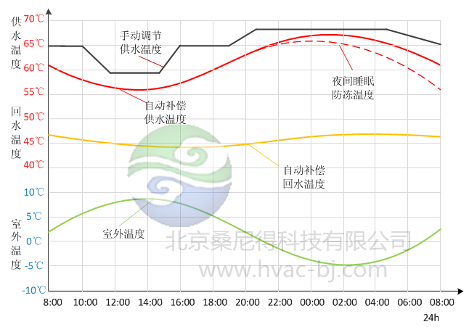
图2. 24小时连续供暖系统气候补偿运行情况
对于24小时连续供暖系统，如果按照传统的手动调节控制方法，供水温度必定产生不同程度的阶段跳跃，上图黑色折线为司炉工每天手动调节四次的阶段调节示意图，而实际运行过程中，很多供热单位很难保证如此频繁的手动操作，所以节能空间并未被很好的利用。采用气候补偿自动控制后，供水温度变化如上图中红色曲线所示，能够做到及时跟踪调节，最大程度的实现了节能控制。根据上图所示，手动调节折线与自动调节曲线之间包围的不规则面积即是桑尼得气候补偿器的节能空间，图中黄色曲线是系统回水温度变化曲线，供水温度与回水温度之间包围的面积即为当日耗热量，节能空间与当日耗热量的比值即为节能率，由此可见，其节能效果非常可观。
上图红色虚线为夜间适当降温的24小时连续供暖曲线，主要适用于教学单位的集体宿舍楼，或者军队士兵宿舍等，经过夜间的适当降温处理，可以进一步节约部分热量，此种控制方式主要用于对热能控制极其严格的场所。
根据建立数学模型，结合原供热系统的用热特性及用热习惯，桑尼得气候补偿器的节能率为5%~15%不等。
假设，改造前室内温度$t_{n}$为20℃，改造后室内温度$t_{n}^{'}$为19℃，改造前后供热面积不变，供热时长不变的情况下，假设冬季室外平均温度$t_{w}$为-1.6℃，则改造后节能率：
$$α_{1}^{'}=1−\frac{t_{n}^{'}−t_{w}原}{t_{n}−t_{w}}=1−\frac{\text{19}−\left(−1\text{.}6\right)}{\text{20}−\left(−1\text{.}6\right)}=4\text{.}6\text{\%}$$
根据气候补偿控制器的自动跟踪控制，能够减少人为控制的温度波动，因此计算结果要乘以一个跟踪调节系数$β$，根据不同的手动控制系统，$β$的取值在1.2~1.8之间，此处假设原司炉人员手动控制较频繁，$β$取1.2，则改造后气候补偿控制系统的节能率为：
$$α_{1}=α_{1}^{'}⋅β=5\text{.}6\text{\%}$$
而在实际过程中，若允许夜间适当降温1~2℃，节能率可至少达到10%。

三、安装位置
图3. 桑尼得气候补偿器安装示意图
电动阀门：
如果条件允许，电动阀门安装在除污器的出口端，以防止污物进入电动阀门，损坏阀芯。
控制柜：
桑尼得气候补偿器控制柜安装位置要避开排气排污口以及有可能影响控制柜内电路设施的地方，遵循设备安全、施工简单、人机操作方便的原则。
水温传感器：
水温传感器垂直安装在相应供回水管道上，除避开放气阀门或排水阀门周围外，对安装位置无特殊要求，适应性强。
室外温度传感器：
室外温度传感器安装在锅炉房或者换热站房顶通风处，避免阳光直射，位置选择防雨雪地方，如果有条件，安装在气象箱内为最佳。
电缆布线：
电缆布线不宜与动力线走同一个线槽，与动力线间距最少20厘米，如果条件允许，宜穿线管或者另加线槽。

四、设备及辅料清单
 | 名称 | 型号 | 数量 | 单位
气候补偿节能控制系统 | 桑尼得气候补偿器本体 |  | 1 | 台
气候补偿节能控制系统 | 水温传感器 | pt100 | 2 | 支
气候补偿节能控制系统 | 室外温度传感器 | pt100 | 1 | 个
气候补偿节能控制系统 | 电动两（三）通阀门 | 同管径 | 1 | 台
气候补偿节能控制系统 | 手动蝶阀 | 同管径 | 3 | 台
气候补偿节能控制系统 | 法兰 | 1.6MPa | 8 | 片
气候补偿节能控制系统 | 管道（无缝钢管） | 同管径 | 视现场 | 个
气候补偿节能控制系统 | 弯头 | 同管径 | 视现场 | 个
气候补偿节能控制系统 | 电缆 | 1mm2 | 视现场 | 米
五、设备技术参数

5.1桑尼得气候补偿器
1）灰色磨砂铁皮柜，尺寸500*400*200，质量不超过10Kg，安装方便；
2）7寸触摸屏，汉语人机操作界面；
3）单片机内核，自主研发控制程序软件；
4）控制柜本体只需AC220V电源供电，控制柜内有多功能变压器，可提供AC24V、DC24V、DC5V等电源；
5）具有阀门开度反馈、室外温度反馈、供水温度反馈、回水温度反馈等4个模拟量输入，信号模式为4~20mA；
6）具有阀门给定模拟量输出，信号模式为2~10V或4~20mA；
7）支持modbus/编程口通信协议，485/232/422通信方式；
8）配合上位机软件后，具有就地远程两种控制功能；
9）具有四条温度补偿曲线，每条曲线有十二个“室外温度-供水温度”补偿点；
10）具有三个日期段、四个时间段、周六日曲线选择功能；
11）具有手动下发阀门开度和自动智能控制功能；
12）具有温度上下限报警、阀门上下限及故障报警功能；
13）有低温防冻保护功能；
14）具有历史数据储存功能；
15）具有断电数据保护功能。

5.2人机操作画面截图
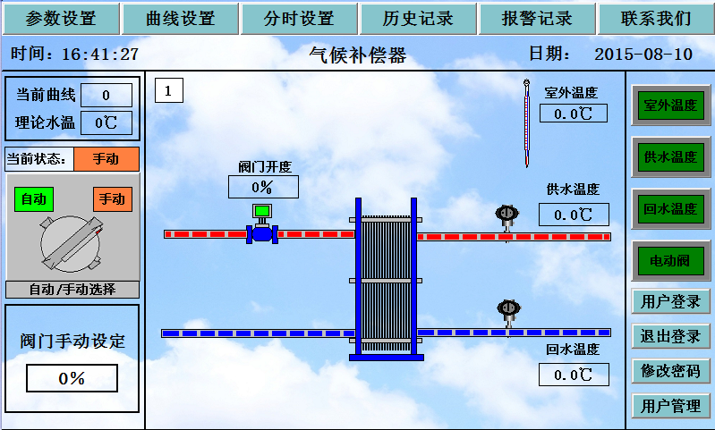
图4. 参数显示画面
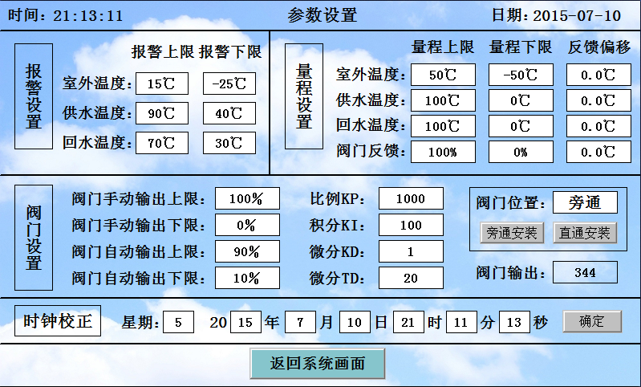
图5. 参数设置画面
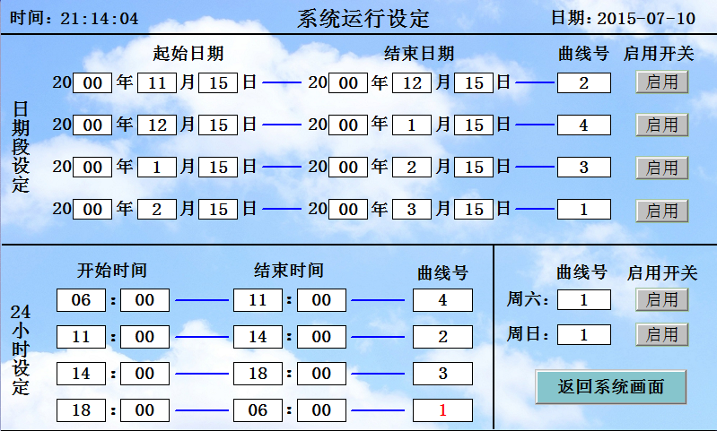
图6.分时设置画面
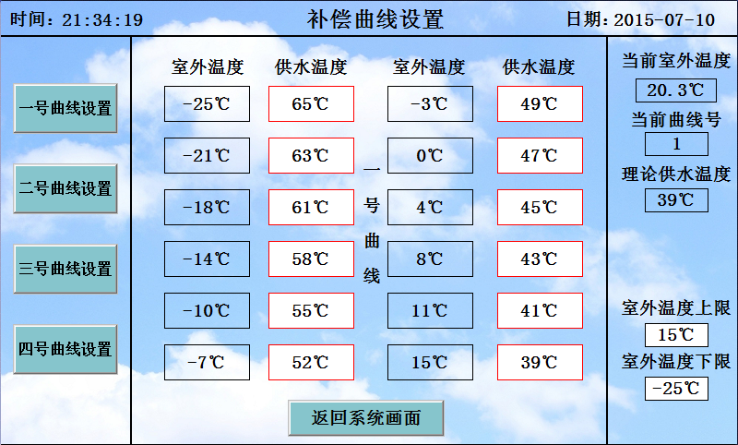
图7. 曲线设置画面
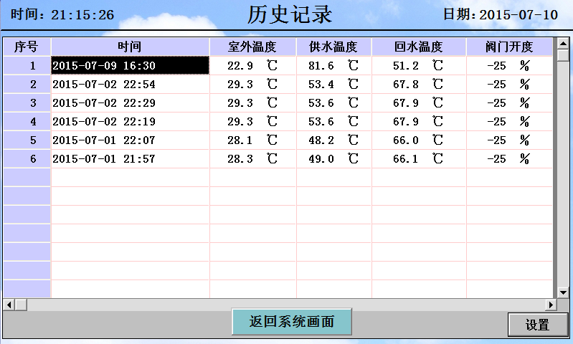
图8. 历史记录画面
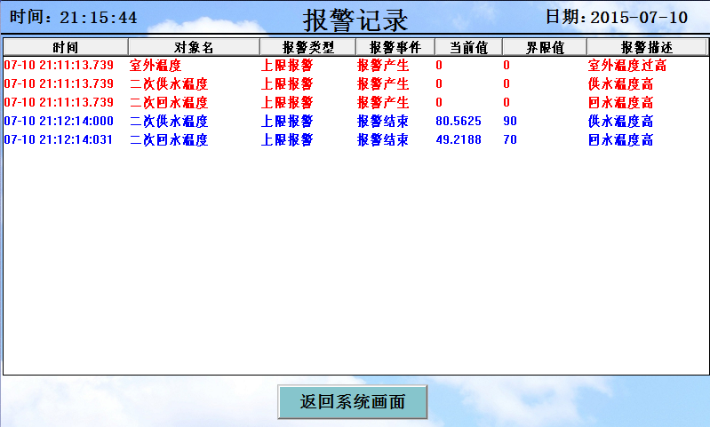
图9. 报警记录画面

